|  |  |
| --- | --- |
|  | МИНИСТЕРСТВО ОБРАЗОВАНИЯ И НАУКИ РЕСПУБЛИКИ ТАТАРСТАН  **Государственное автономное профессиональное образовательное учреждение**  **«ЗЕЛЕНОДОЛЬСКИЙ МЕХАНИЧЕСКИЙ КОЛЛЕДЖ»** (ГАПОУ «ЗМК») |

**09.02.07 «Информационные системы и программирование»**

**МДК 07.01. УПРАВЛЕНИЕ И АВТОМАТИЗАЦИЯ БАЗ ДАННЫХ**

**Отчет о практической работе № 1**

**Исполнитель**: Ларионов Александр Сергеевич

**Группа**: 217

**Преподаватель:** Алемасов Евгений Павлович

**Дата сдачи** 03.10.2023 **Оценка** ____________

**Подпись преподавателя**  _______________________

**ЗЕЛЕНОДОЛЬСК – 2023**

Создание Админа  


Создал User_215_10



Роль для сервера

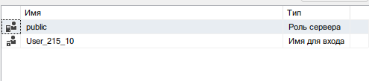  
  
Запрос выдающий пользователю user привелегию на выборку данных из таблиц



Получил первые 1000 строк

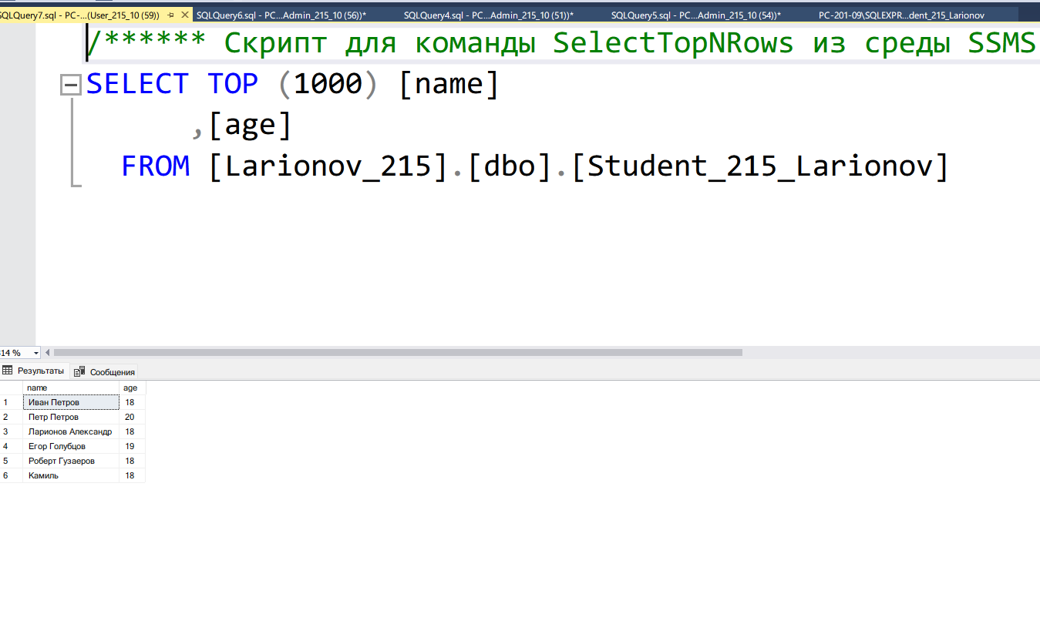

Подключился под admin, назначил user привилегию на добавление новых

записей (команда INSERT).



Подключился под admin отозвал у user привилегии



Проверяем  
